муниципальное автономное дошкольное образовательное учреждение «Детский сад № 373 «Скворушка»

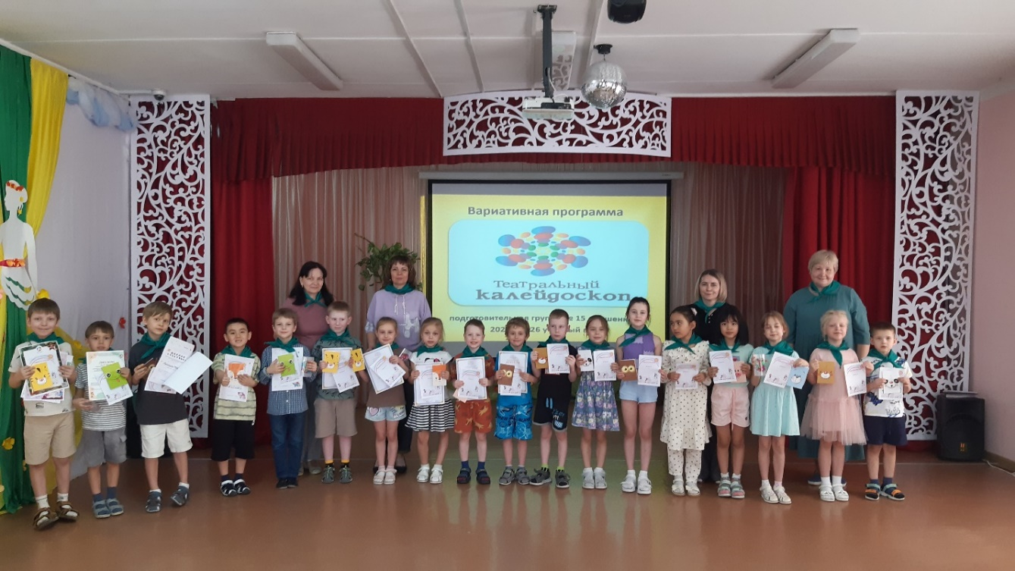

Итоговое мероприятие по вариативной программе
«Театральный калейдоскоп»
в подготовительной группе № 15 «Вишенка»
2025 – 2026 учебный год

Подготовили и провели:
Антохина Т.Н., воспитатель;
Красотина Т.А., воспитатель;
Баширова О.А., музыкальный руководитель;
Шиловская Т.А., учитель-логопед

Новосибирск, 23.03.2026

Итоговое мероприятие по вариативной программе
«Театральный калейдоскоп»
в подготовительной группе № 15 «Вишенка»

Звучит музыкальная композиция.
Дети проходят в музыкальный зал.
Ведущий. Добрый день, дорогие ребята. сегодня мы собрались в нашем зале для того, чтобы подвести итоги проделанной работы по вариативной программе «Театральный калейдоскоп». Весь год мы с вами трудились: ставили театральные постановки, участвовали в различных конкурсах.
Но в жизни каждого человека есть свои увлечения. Кто-то рисует, поет, собирает марки, разводят рыбок или выращивает цветы и т.д.
- А знаете ли вы, как, одним словом назвать все эти увлечения?
- Правильно, хобби!
Наше мероприятие будет проходить по номинациям.

Первая номинация – «Достижения воспитанников».
Сейчас мы послушаем ребят, которые приготовили презентации под названием «Мир моих увлечений и достижений».
- Перевозкин Артем (футбол)
- Купряков Артем (самбо, плавание)
- Корпусов Илья (вольная борьба, плавание, ролики)
- Калюжный Сергей (айкидо)
- Малышева Саша (танцы, вокал, игра на фортепиано)
- Романюк Таяна (модельная школа)
- Гоголевы Лиза и Саша (художественная школа)

Вторая номинация – «Театральный калейдоскоп» - просмотр презентации на экране: «Театральные постановки», «Творческие выступления» и «Проекты»:
- Проект «Международный день родного языка»
- Проект «Эколята - дошколята»
Презентация. Часть 1. Музыкальное сопровождение
Звучат фанфары
Ведущий. Здорово! Каждый смог посмотреть на себя со стороны!
Но, а мы продолжаем. В этом учебном году мы участвовали во Всероссийском природоохранном социально – образовательном проекте: «Эколята - дошколята». Провели Экологический урок, фестиваль стихов о природе «Добро пожаловать в экологию», участвовали в экологическом диктанте. Посмотрите на экран – видеоотчет.

Презентация. Часть 2. Музыкальное сопровождение

Ведущий. В ближайшие дни вы сможете посетить мастер – класс «Мусор смело – пустим в дело!». И сделать своими руками поделки из бросового материала: «Кукла из ложки», «Игрушка - говорушка».
А сейчас мы приглашаем всех участников экологического проекта спеть песню «Мы хотим, чтоб птицы пели». Но прежде, чем мы исполним песню, предлагаем повязать зеленые галстуки Эколят.
Детям повязывают галстуки
Звучат фанфары
Ведущий. Следующая номинация - «Награждение»
А сейчас мы приступаем к самому приятному, торжественному моменту – награждение! Мы будем вручать дипломы и грамоты нашим талантливым участникам и победителям в Городских, Областных, Всероссийских конкурсах!

- Городской конкурс чтецов «Детство – чудесная страна»
Акиньшин Данил
- Всероссийский конкурс художественного слова, посвященного Дню Защитника Отечества «Нашей Родины защита и слава»
Думанская Ксения и Акиньшин Данил
- Окружной дистанционный конкурс чтецов «Солнечный зайчик», посвященный Международному женскому Дню 8 Марта.
Корпусов Илья, Думанская Ксения
- Областной детский театральный онлайн – конкурс «Верю» по теме «Космос». Номинация «Художественное слово»
Митюшов Миша, Амираев Билал, Табарыкина Ариша, Перевозкин Артем, Синева Женя, Думанская Ксения
- Городской экологический конкурс «Мы в ответе за свою планету». Номинация: художественное чтение «Береги свою планету, ведь другой на свете нет!»
Иванова Настя, Думанская Ксения, Перевозкин Артем, Плисов Миша
- Международный экологический диктант «Экологическое благополучие». Диктант посвящен бережному и гармоничному взаимодействию с природой.
Акиньшин Данил, Иванова Настя, Волков Миша, Перевозкин Артем, Плисов Миша, Табарыкина Ариша

- За участие во Всероссийском природоохранном социально-образовательном проекте «Эколята-дошколята» и во Всероссийском уроке «Эколята-молодые защитники природы» сертификаты вручаются каждому ребенку.
- Экологический проект «Эколята дошколята» - Диплом 1 степени. Победители Регионального конкурса дошкольных образовательных организаций по экологическому воспитанию детей «Экобеби - 2025» в номинации «Педагогический проект по экологическому воспитанию дошкольников»
- Дипломом 2 степени награждается коллектив воспитанников Призеры Регионального фестиваля «Праздник эколят – молодых защитников природы» в номинации «Творческое выступление»
- Конкурсная работа – Эколого-поэтический марафон эколят «Родную природу, любимый наш край всем сердцем люби, береги, охраняй!»
Думанская Ксения, Синева Женя, Волик Артем, Малышева Саша, Югатов Миша, Корпусов Илья, Иванова Настя, Перевозкин Артем, Вергун Тая, Половникова Лиза

Детям вручили грамоты и поощрительные подарки.
Общее фото.
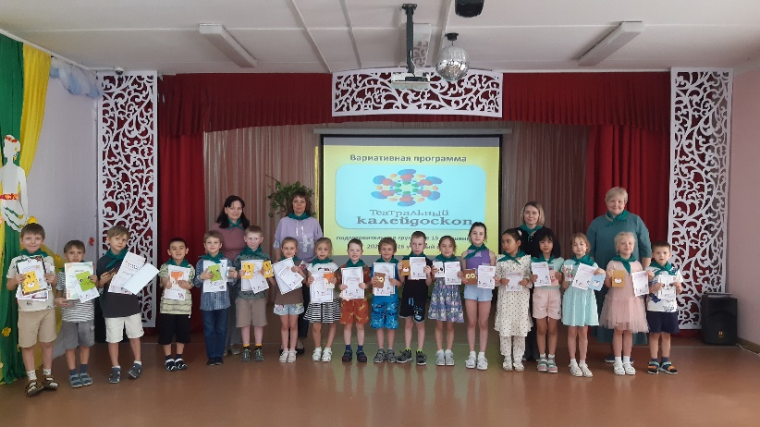

Ссылка на публикации
на канале Дзен «Скворушка»
подборка «Вариативная программа «Театральный калейдоскоп» 2025 – 2026 год



Вариативная программа

"Театральный калейдоскоп" 2025 - 2026 учебный год
Вариативная программа "Театральный калейдоскоп" в подготовительной группе № 15 "Вишенка" (2025 - 2026 учебный год)
подборка · 36 материалов
https://dzen.ru/suite/55ddbe0c-900f-485c-9fdc-f719ff4b7375?share_to=link

Скворушка

03:38

Скворушка
11 часов назад

Вариативная программа "Театральный калейдоскоп" - итоги 2025-2026 год - 2 часть. Проект "Эколята - дошколята" 2026 год

02:57

Скворушка
11 часов назад

Вариативная программа "Театральный калейдоскоп" - итоги 2025-2026 год - 1 часть. Подготовительная группа № 15 "Вишенка"

Скворушка
22 часа назад
II городской экологический конкурс «Мы в ответе за свою планету» В апреле 2026 года в структурном подразделении «Центр» МБУДО "ЦВР"Пашинский" прошёл II городской экологический конкурс «Мы в ответе за свою планету». Мероприятие объединило юных талантов Новосибирска: в номинации декоративно-прикладного искусства «Из мусорной кучки — классные штучки» приняли участие 193 ребёнка, а в номинации художественного чтения «Береги свою планету, ведь другой на свете нет» — 115 участников. Работы поразили жюри высоким уровнем мастерства. Выставка продемонстрировала не только творческий потенциал детей, но и их глубокую связь с природой: ребята сумели увидеть красоту в привычных вещах и превратить отходы в настоящие произведения искусства. vk.com/...305 Итоги конкурса Городской экологический конкурс "Мы в ответе за свою планету" ПОЛОЖЕНИЕ ГОРОДСКОГО КОНКУРСА МЫ В ОТВЕТЕ ЗА СВОЮ ПЛАНЕТУ Итоги в номинации "Береги свою планету ведь другой на свете нет", 2026

Скворушка
23 часа назад

С итогами I Областного детского театрального онлайн-конкурса им. К.С. Станиславского «Верю!» Вы можете ознакомиться в посте

Добрый день, уважаемые коллеги! С итогами I Областного детского театрального онлайн-конкурса им. К.С. Станиславского «Верю!» Вы можете ознакомиться в посте 👉 https://vk.ru/wall-227525457_924 Ссылку на пост можно использовать в отчетах, как упоминание в СМИ Ссылки на дипломы участника и фото с гала-концерта так же прикрепили к посту...

Скворушка
2 дня назад
С итогами I Областного детского театрального онлайн-конкурса им. К.С. Станиславского «Верю!» Вы можете ознакомиться в посте 👉 vk.ru/...924 Благодарственные письма для педагогов призёров можно скачать здесь 👉 disk.yandex.ru/...mda
03:30

Скворушка
1 неделю назад

Вариативная программа "Театральный калейдоскоп" - Итог 2025-2026 учебный год, фото-видео отчет. Подготовительная группа № 15 "Вишенка"

Скворушка
2 недели назад
VII Международный Экодиктант 2026 года. Тема "Экологическое благополучие". Диктант посвящён бережному и гармоничному взаимодействию с природой. Даты проведения: 15-22 апреля 2026 г. 16 апреля воспитанники подготовительной группы выполняли задания экодиктанта на офлайн-площадке детского сада. Итоги будут подведены после 10 мая. Ждём результатов! Желаем участникам победы!

Скворушка
2 недели назад
12 апреля награждение победителей 🚀12 апреля, в День космонавтики в Театре «Дом актёра» | Новосибирск состоялось награждение победителей I областного детского театрального онлайн - конкурса им. К.С. Станиславского «Верю!», посвященного Дню космонавтики. 🏆Дипломами участника конкурса в номинации «Художественное слово» награждены воспитанники подготовительной группы № 15 «Вишенка»: Амираев Билал, Перевозкин Артём, Митюшов Михаил, Табарыкина Арина. 🚀 Работа Синёвой Евгении отмечена дипломом Лауреата I степени в возрастной категории 3 – 6 лет. 🚀 Работа Думанской Ксении отмечена дипломом Лауреата III степени в возрастной категории 7 – 10 лет. Поздравляем наших талантливых детей и их педагогов! Желаем творческого вдохновения и новых побед!
19:28

Скворушка
3 недели назад

Файл 4 «МЛОМ» видеозапись МЛОМ Шиловская Т.А._Антохина Т.Н._Красотина Т.А._Баширова О.А._373

06:15

Скворушка
3 недели назад

I Областной детский театральный онлайн-конкурс им. К.С. Станиславского Верю! Видео творческих выступлений воспитанников

Скворушка
3 недели назад
I Областной детский театральный онлайн-конкурс им. К.С. Станиславского «Верю!» 2026 г. (часть 3). Дипломы участников. Поздравляем!

Скворушка
3 недели назад
I Областной детский театральный онлайн-конкурс им. К.С. Станиславского «Верю!» 2026 г. (часть 2)

Скворушка
3 недели назад
I Областной детский театральный онлайн-конкурс им. К.С. Станиславского «Верю!» 2026 г. (часть 1) Воспитанники подготовительной группы № 15 «Вишенка» МАДОУ д/с № 373 «Скворушка» приняли участие в Областном детском театральном онлайн-конкурсе им. К.С. Станиславского "Верю!".
00:46

Скворушка
1 месяц назад
Нина Цветкова "Космос", Табарыкина Арина, 7 лет, МАДОУ д/с № 373 "Скворушка"

00:38
00:00/00:38

Скворушка
1 месяц назад

Анна Левченко "Улыбка Гагарина", Синева Евгения, 6 лет, МАДОУ д/с № 373 "Скворушка"

01:17

Скворушка
1 месяц назад
Роман Сеф "Голубой метеорит", Митюшов Михаил, 7 лет, МАДОУ д/с № 373 "Скворушка"

00:38

00:08/00:38

Скворушка
1 месяц назад
Римма Алдонина "Сатурн". Амираев Билал, 6 лет, МАДОУ д/с 373 "Скворушка"

Скворушка
1 месяц назад
Открытый окружной дистанционный конкурс чтецов «Солнечный зайчик», посвященный Международному женскому Дню 8 марта. Поздравляем победителей!

Скворушка

2 месяца назад
Поздравляем победителей Всероссийского конкурса художественного слова, посвящённого Дню защитника Отечества "НАШЕЙ РОДИНЫ ЗАЩИТА И СЛАВА" Акиньшин Данил Елена Трутнева «Российской воин бережет» Думанская Ксения Михаил Светлов «Солдат Российской Армии»

Скворушка
2 месяца назад
В подготовительной группе № 15 "Вишенка" проведён досуг "В гостях у Снежной королевы". За окном зима, в этот день ребята встретились со Снежной королевой, отгадывали загадки о зиме и зимних явлениях. На экране дети любовались зимними пейзажами в сопровождении с музыкальным произведением Антонио Вивальди "Зима". Снежная королева увидела творческие работы детей "Зимние виды спорта". Далее дети и взрослые "катались" на санках, лыжах, коньках, лепили снеговиков. Провели весёлые игры-аттракционы для мальчиков и девочек. В познавательной викторине по сказке Г.Х. Андерсена "Снежная королева" правильно ответили на все вопросы и получили сладкие призы. Мероприятие подготовили и провели воспитали группы, музыкальный руководитель и учитель-логопед.
23:58

Скворушка
2 месяца назад
Досуг "В гостях у Снежной королевы". Подготовительная группа № 15 "Вишенка". 11.02.2026

Скворушка
3 месяца назад
Призёры Регионального фестиваля "Праздник - эколят молодых защитников природы" В номинации: "Творческое выступление". Возрастная категория: 5 - 6 лет

Скворушка
3 месяца назад
Победители Регионального конкурса дошкольных образовательных организаций по экологическому воспитанию детей "Экобэби -2025" в номинации: "Педагогический проект по экологическому воспитанию дошкольников"

Скворушка
3 месяца назад
Инсценировка по мотивам сказки С. Я. Маршака «Двенадцать месяцев» Ссылка на видео disk.yandex.ru/...4oq

Скворушка
4 месяца назад
На международный конкурс "Актерское мастерство" представлена творческая работа воспитанников подготовительной группы "Вишенка", подготовленная в рамках вариативной программы "Театральный калейдоскоп". "Инсценировка стихотворения Александра Крестинского, Надежды Поляковой "Заколдованная девочка" отмечена Дипломом победителя - 1 место. В главных ролях: авторы - Малышева Саша, Думанская Ксюша; Кира - Табарыкина Арина, мама - Вергун Тая, бабушка - Половникова Лиза; волшебники - Волик Артём, Петров Рома, Митюшов Миша.
05:53

01:52/05:53

Скворушка
4 месяца назад
"Заколдованная девочка". Инсценировка стихотворения. Вариативная программа "Театральный калейдоскоп". 03.12.2025

Скворушка
5 месяцев назад
ПЕРВЫЕ ОТЗЫВЫ БЛАГОДАРНЫХ ЗРИТЕЛЕЙ

Скворушка
5 месяцев назад
Подводим итоги проделанной работы. Артисты, активные участники - все дружно и с удовольствием работали над спектаклем. Инсценировка стихотворения "Заколдованная девочка" силами воспитанников подготовительной группы № 15 "Вишенка" для юных зрителей состоялась. "Звёздами" отмечаем активных участников. Радуемся!

Скворушка
5 месяцев назад
Книжка - раскраска - просто чудесная! Приятно полистать и почитать. Спасибо юным художникам! Добавляем в библиотеку.

Скворушка
5 месяцев назад
Творческий продукт книжка - раскраска "Заколдованная девочка". Рекомендуем прочитать вместе с детьми.

Скворушка
5 месяцев назад
Творческие работы по произведению "Заколдованная девочка". Часть 2

Скворушка
5 месяцев назад
Творческие работы по произведению "Заколдованная девочка". Часть 1.

Скворушка
5 месяцев назад
ПРЕМЬЕРА. Приглашаем познакомиться с новым творческим выступлением участников вариативной программы "Театральный калейдоскоп". Инсценировка по мотивам стихотворения "Заколдованная девочка". Браво, артисты! Зрители апплодируют артистам!

Скворушка

5 месяцев назад
СКОРО НОВЫЙ СПЕКТАКЛЬ. Идёт подготовка к новому представлению. Нам предстоит творческая работа. Подготовили афишу, разучили роли. Каждому герою придумали образ и подобрали костюмы. В музыкальном зале придумали декорации. С нетерпением ждём начала.

Скворушка
5 месяцев назад
Проект "Театральные профессии". В подготовительной группе № 15 "Вишенка" реализуют вариативную программу "Театральный калейдоскоп". Ребята стали участниками творческого проекта "Театральные профессии".
35:10

Скворушка
6 месяцев назад
Вариативная программа "Театральный калейдоскоп" Конкурс "Всех скороговорок не переговоришь, не перевыговоришь" 08.10.2025

